# Perbandingan Fuzzy Tsukamoto Dan Fuzzy Mamdani Dalam Memprediksi Intensitas Curah Hujan Di Kabupaten Sumenep

### **Tony Yulianto1, Ilmiyatus Solehah2, Faisol3, Rica Amalia4, Mohamad Tafrikan5**

### 1, 2, 3, 4Prodi Matematika, Fakultas MIPA, Universitas Islam Madura

### 5Jurusan Matematika, Fakultas Sains dan Teknologi, Universitas Islam Negeri Walisongo Semarang

### 1[toniyulianto65@gmail.com](mailto:toniyulianto65@gmail.com), 2[ilmiyatussolehah@gmail.com](mailto:ilmiyatussolehah@gmail.com), 3[faisolmunif@gmail.com](mailto:faisolmunif@gmail.com), 4[ricaamalia5@gmail.com](mailto:ricaamalia5@gmail.com), 5[tafrikan@walisongo.ac.id](mailto:tafrikan@walisongo.ac.id)

## ABSTRAK

Memprediksi tingkat keparahan hujan badai merupakan hal yang menantang. Suhu, kecepatan angin, kelembaban udara, tekanan udara, dan faktor lainnya semuanya dapat berperan dalam menentukan curah hujan. Karena kepentingan praktisnya dalam kehidupan sehari-hari, cuaca merupakan isu penting namun menantang untuk diprediksi dan diperhitungkan. Pertanian, perkebunan, perikanan, dan pelayaran merupakan bagian dari pekerjaan semacam ini. Musim tanam setiap tahun dan varietas tanaman yang dapat ditanam bergantung pada total curah hujan tahun sebelumnya di bidang pertanian. Memprediksi penyebab kegagalan panen juga dapat dilakukan dengan menggunakan data curah hujan. Penelitian ini menggunakan data intensitas curah hujan bulanan Kabupaten Sumenep untuk membandingkan peramalan dengan pendekatan Fuzzy, Fuzzy Tsukamoto dan Fuzzy Mamdani. Berdasarkan hasil prediksi Curah Hujan dihasilkan MAPE Fuzzy Tsukamoto 59,9503 dan RMSEnya 114,8893, Fuzzy Mamdani metode Bisector menghasilkan MAPE 59,7829, Fuzzy Mamdani metode MOM (Mean Of Maximum) menghasilkan MAPE 62,9953, LOM (Largest Of Maximum) menghasilkan MAPE 59,2672, Fuzzy Mamdani metode SOM (Smallest Of Maximum) menghasilkan MAPE 157,4189 maka nilai prediksi RMSE terbaik menggunakan Fuzzy Mamdani Metode SOM (Smallest Of Maximum).

Kata kunci: *Fuzzy* Mamdani, *Fuzzy* Tsukamoto, Intensitas Curah Hujan, Prediksi.

## *ABSTRACT*

*Predicting the severity of a rainstorm is challenging. Temperature, wind speed, air humidity, barometric pressure and other factors can all play a role in determining rainfall. Because of its practical importance in everyday life, weather is an important but challenging issue to predict and calculate. Agriculture, plantations, fishing and shipping are part of this kind of work. The growing season of each year and the varieties of crops that can be grown depend on the previous year's total rainfall in agriculture. Predicting the causes of crop failure can also be done by using rainfall data. This study uses monthly rainfall intensity data for Sumenep Regency to compare forecasting with the Fuzzy, Fuzzy Tsukamoto and Fuzzy Mamdani approaches. Based on the results of the Rainfall prediction, the Fuzzy Tsukamoto MAPE is 59.9503 and the RMSE is 114.8893, the Fuzzy Mamdani Bisector method produces MAPE 59.7829, the Fuzzy Mamdani method MOM (Mean Of Maximum) produces MAPE 62.9953, LOM (Largest Of Maximum) produces MAPE 59.2672, Fuzzy Mamdani the SOM (Smallest Of Maximum) method produces MAPE 157.4189, so the best RMSE prediction value uses the Fuzzy Mamdani SOM (Smallest Of Maximum) method.*

*Keywords: Fuzzy Mamdani, Fuzzy Tsukamoto, Rainfall Intensity, Prediction.*

##### PENDAHULUAN

Cuaca mencakup segala sesuatu yang terjadi di atmosfer bumi dan berdampak pada kehidupan manusia. Cuaca juga dipengaruhi oleh kondisi udara, seperti tekanan dan suhu, dan cuaca merupakan kejadian di permukaan bumi. Memprediksi cuaca adalah bagian penting dari operasi sehari-hari badan meteorologi di mana pun. Metode ini sangat luas, mencakup berbagai bidang khusus. Curah hujan adalah fenomena meteorologi yang paling penting bagi kelangsungan hidup manusia[9].

Hujan adalah presipitasi cair. Tetesan air hujan, dengan jari-jari 0,04 hingga 3,0 mm. Dalam persamaan tersebut, jumlah curah hujan tipikal dihitung[12].



Dengan:

: curah hujan daerah (mm)



 : curah hujan harian maksimal di stasiun 1 hingga stasiun ke-n

$n$: banyaknya stasiun dalam sub Daerah Aliran Sungai (DAS)

Banyaknya air yang jatuh ke bumi dalam jangka waktu tertentu disebut dengan intensitas hujan. Laju curah hujan diukur dalam milimeter (mm) per detik.[20][3] Peristiwa yang akan datang dapat diantisipasi melalui proses prediksi atau peramalan.[13] Memprediksi cuaca adalah bagian penting dari operasi sehari-hari badan meteorologi di mana pun. Teori fuzzy dikembangkan sehubungan dengan keadaan peramalan tersebut; ini membantu pemeriksaan matematis atas prakiraan kejadian di masa depan. Fuzzy adalah salah satu dari beberapa metode terkait yang telah dibuat; dengan menyatukan ilmu komputer dan analisis statistik, ini merupakan alat yang ampuh dalam proses pengambilan keputusan. Metode ini sangat luas, mencakup berbagai bidang khusus. Curah hujan adalah fenomena meteorologi yang paling penting bagi kelangsungan hidup manusia.[9] Kekeringan dan banjir dengan tingkat keparahan yang berbeda-beda terjadi setiap tahun di Indonesia. Oleh karena itu, perkiraan curah hujan yang akurat memiliki dampak yang signifikan terhadap perekonomian dan masyarakat Indonesia[5].

Logika fuzzy adalah bidang matematika yang relatif baru dengan gagasan yang lugas. Ketidakpastian terkait dengan banyak masalah umum yang dihadapi orang sehari-hari.[14] Logika fuzzy adalah studi tentang fungsi keanggotaan himpunan fuzzy. Fungsi keanggotaan diberikan sebagai derajat keanggotaan dalam teori himpunan fuzzy. Dalam logika fuzzy, karakteristik mendasarnya adalah derajat keanggotaan karena fungsi krusial yang dimainkannya dalam suatu himpunan.[4][11] Nilai keanggotaan suatu item dalam himpunan A $(μ_{A}(x))$ dapat berupa salah satu atau kedua hal berikut:[7][16].

1. Satu (1), artinya suatu butir menjadi anggota dalam suatu mengatur.
2. Nol (0), artinya suatu item bukan merupakan anggota dalam suatu himpunan.

Untuk memasukkan nilai nyata di luar interval [0,1], himpunan fuzzy memperluas rentang fungsi karakteristiknya. Anggota semesta tutur dapat berupa angka apa pun antara 0 dan 1, yang diwakili oleh nilai keanggotaannya. Nilai kebenaran suatu klaim mencakup lebih dari sekedar penilaian benar atau salah. Nilai antara benar dan salah ada, dengan 0 menunjukkan salah dan 1 menunjukkan benar.[21]

Salah satu pemikiran yang menggunakan logika Fuzzy adalah pendekatan Fuzzy Tsukamoto. Logika di balik pendekatan Fuzzy Tsukamoto agak membosankan. Metode implikasi Fuzzy mengandalkan pemikiran monoton untuk berfungsi. Pendekatan Tsukamoto bersifat intuitif dan dapat memberikan hasil bahkan ketika bekerja dengan data yang tidak lengkap, tidak dapat diandalkan, atau tidak jelas. Dimana konsekuensi aturan dinyatakan sebagai struktur IF-THEN, seperti persamaan berikut[4], pendekatan Fuzzy Tsukamoto dapat dengan mudah dihubungkan.[10]

$$IF×is A THEN y is B$$

##### METODOLOGI PENELITIAN

Langkah-langkah teknik Tsukamoto adalah sebagai berikut: [1][6][18]

1. Fuzzifikasi adalah transformasi masukan sistem bernilai diskrit menjadi variabel linguistik samar-samar dengan penerapan fungsi keanggotaan yang diambil dari basis pengetahuan Fuzzy.
2. Bentuk umum model Fuzzy Tskamoto adalah IF(X adalah A) dan (Y adalah B) dan (Z adalah C) dimana A, B, dan C adalah himpunan Fuzzy, dan IF(X adalah B) dan (Y adalah C ) dimana B adalah himpunan Fuzzy dan C adalah himpunan Fuzzy.
3. Mesin inferensi, atau metode penentuan nilai predikat setiap aturan ($μ_{1},μ_{2},…μ_{i}$). menggunakan fungsi implikasi MIN. Output tajam $(z_{1},z_{2},…,z_{i})$ dari setiap aturan kemudian dihitung untuk setiap nilai predikat.
4. Proses defuzzifikasi melibatkan penggunaan fungsi keanggotaan yang benar pada saat fuzzifikasi untuk mengubah keluaran Fuzzy yang dihasilkan dari mesin inferensi menjadi nilai perusahaan. Metode Tsukamoto menggunakan pendekatan rata-rata yang ditentukan oleh rumus defuzzifikasi.

$$Z=\frac{\sum_{i=1}^{n}{μ_{i}z_{i}}}{\sum_{i=1}^{n}{μ_{i}}}$$

Dengan $μ_{i}$ adalah $a$-predikat ke- $i$, dan $z_{i}$ adalah output pada anteseden aturan ke- $i$

Berikut prosedur yang dilakukan saat menggunakan teknik Fuzzy Mamdani:[2][8]

* + - 1. Pembentukan himpunan *Fuzzy*

Di dalam metode mamdani, baik variabel input maupun variabel output dibagi menjadi satu atau lebih himpunan *Fuzzy*

##### Aplikasi fungsi implikasi

Pada Metode Mamdani, fungsi implikasi yang digunakan adalah Min. Secara umum dapat dituliskan:

$$μ_{A∩B}=min⁡(\left[A\right],(μ_{B}\left[X\right],))$$

##### Komposisi aturan

Berbeda dengan penalaran monoton, inferensi diperoleh melalui pengumpulan dan korelasi aturan-aturan dalam suatu sistem. Maksimum, aditif, dan probabilistik OR (probor) adalah tiga pendekatan yang digunakan untuk menyimpulkan menggunakan sistem Fuzzy.

1. Metode Max (Maximum)

Solusi himpunan Fuzzy yang diperoleh dengan menggunakan nilai aturan maksimum untuk memodifikasi area Fuzzy digunakan dalam teknik Max (Maksimum), yang kemudian diterapkan pada output menggunakan operator OR (union). Setelah semua hipotesis diuji, himpunan Fuzzy akan dihasilkan yang secara akurat mencerminkan kepentingan relatif dari masing-masing hipotesis. Secara garis besar, seseorang dapat menulis:

$$μ_{sf}\left[x_{i}\right]=\max\left(μ_{sf}\left[x_{i}\right],μ_{kf}\left[x_{i}\right]\right)$$

Dengan:

$μ_{sf}\left[x_{i}\right]=$ nilai keanggotaan solusi sampai aturan ke- $i$

$μ_{kf}\left[x_{i}\right]=$ nilai keanggotaan konsekuensi sampai aturan ke- $i$

1. Metode Additive (Sum)

Dengan menggunakan perhitungan hounded-sum pada setiap daerah keluaran fuzzy, pendekatan Additive (Sum) memperoleh solusi untuk himpunan Fuzzy. Secara umum dinyatakan:

$$μ_{sf}\left[x_{i}\right]=min⁡(1,μ_{sf}\left[x_{i}\right]+μ_{kf}[x_{i}])$$

Dengan:

$μ_{sf}\left[x_{i}\right]=$ nilai keanggotaan solusi sampai aturan ke- $i$

$μ_{kf}\left[x_{i}\right]=$ nilai keanggotaan konsekuensi sampai aturan ke- $i$

1. Metode Probabilistik OR (probor)

Metode Probabilistik OR (probor) mengambil solusi himpunan *Fuzzy* diperoleh dengan cara melakukan product terhadap semua output daerah *Fuzzy*. Secara umum dituliskan:

$$μ_{sf}\left[x_{i}\right]=\left(μ_{sf}\left[x_{i}\right]+μ_{kf}\left[x_{i}\right]\right)-μ_{sf}\left[x_{i}\right]$$

$$=(1,μ_{sf}\left[x_{i}\right]*μ_{kf}[x_{i}])$$

Dengan:

$μ_{sf}\left[x_{i}\right]=$ nilai keanggotaan solusi sampai terunan ke- $i$

$μ_{kf}\left[x_{i}\right]=$ nilai keanggotaan konsekuensi sampai aturan ke- $i$

##### Penegasan (Defuzzifikasi)

##### Ada beberapa metode defuzzifikasi pada komposisi aturan Mamdani sebagai berikut

1. Metode centroid (*Composite Moment*).

Pendekatan centroid menemukan jawaban yang jelas dengan memusatkan perhatian pada bagian tengah zona abu-abu. Dalam kebanyakan kasus, hal ini dapat dituangkan secara tertulis:[2]

$z^{*}=\frac{\int_{z}^{ }{zμ(z)dz}}{\int_{z}^{ }{μ(z)dz}}→$ untuk semesta kontinu

$z^{*}=\frac{\sum_{j=1}^{n}{z_{j}μ(z_{j})}}{\sum_{j=1}^{n}{μ(z_{j})}}→$ untuk semesta diskrit

1. Metode Bisektor

Pada metode ini, solusi crisp diperoleh dengan cara mengambil nilai pada domain *Fuzzy* yang memiliki nilai keanggotaan pada daerah *Fuzzy*. Secara umum dapat dituliskan: [2]

$$\int_{a}^{zB}{μ\left(z\right)dz=\int_{zBOA}^{β}{μ(z)dz}}$$

Dengan:

$$a=min⁡\{z|z ϵ Z\}$$

$$a=min⁡\{z|z∈Z\}$$

1. Metode *Smallest of Maximum* (SOM)

Pada metode ini, meghasilkan output yang tajam dengan mengambil nilai terkecil yang memberikan keanggotaan maksimum derajat himpunan Fuzzy agregat[19]

$$y_{SOM}=min\left\{y | μ_{B}\left(y\right)=max⁡(μ_{B}(y))\right\}$$

1. Metode *Largest of Maximum* (LOM)

Pada metode ini, nilai terkecil sebagai SOM, LOM mengambil nilai terbesar sesuai dengan keanggotaan maksimum derajat untuk menghasilkan output garing akhir[19]

$$y_{LOM}=\max\left\{y | μ_{B}\left(y\right)=max⁡(μ_{B}(y))\right\}$$

1. Metode *Mean of Maximum* (MOM)

Dalam fuzzifikasi ini, rata-rata maximal diambil sebagai keluaran yang tajam[19]

$$y_{MOM}=\frac{y_{SOM}+y_{LOM}}{2}$$

Akurasi sering kali digunakan sebagai faktor saat membuat keputusan prediksi. Persentase kesalahan adalah ukuran keakuratan perkiraan; peneliti di sini menggunakan rata-rata persen kesalahan, yang sering dikenal sebagai MAPE (Mean Absolute Percentage Error) seperti yang ditunjukkan pada persamaan berikut:[15]

$$MAPE=\frac{\sum_{t=1}^{n}{\left|\frac{y_{t}-{\hat{y}}_{t}}{y_{t}}\right|×100\%}}{n}$$

RMSE, atau root mean squared error, adalah metrik yang digunakan untuk menilai ketepatan perkiraan. Semakin tepat ramalannya, seharusnya semakin kecil nilai RMSE-nya. Berikut adalah persamaan kesalahan akar rata-rata kuadrat:[17]

$$RMSE=\sqrt{\frac{1}{n}\sum_{i=1}^{i}{{(y_{i}-y_{i})}^{2}}}$$

Keterangan:









##### HASIL DAN PEMBAHASAN

**Statistik Deskriptif:**

Rata-rata, median, dan rentang masing-masing variabel dihitung sebagai statistik deskriptif untuk penelitian ini. Analisis curah hujan menggunakan suhu(x1) dan kelembaban udara(x2) sebagai variabel independennya. Cahaya Alami(x3) dan Udara Jenuh.

**Tabel 1** Statistik Deskriptif Penelitian

|  |  |  |  |  |  |
| --- | --- | --- | --- | --- | --- |
| Variabel | Minimum | Tahun dan Bulan  Minimum | Maximum | Tahun dan Bulan  Maximum | Rata-Rata |
| Y | 0 | September 1982 | 434,9 | Februari 1991 | 118,0 |
| $$x_{1}$$ | 26,2 | Januari 1990 | 30,5 | November 2015 | 27,9044715 |
| $$x_{2}$$ | 25,3 | Januari 1995 | 100 | Agustus 1991 | 73,1 |
| $$x_{3}$$ | 71 | Maret 1985 | 91 | Maret 2007 | 81,1 |

Hubungan antara berpengaruh terhadap naik turunnya Curah Hujan, jika Suhu Udara dan Kelembapan Udara meningkat dengan Penyinaran Matahari yang rendah akan terjadi tingkat Curah Hujan yang tinggi, namun sebaliknya ketika Suhu Udara dan Kelembapan Udara menurun dengan Penyinaran Matahari tinggi akan terjadi tingkat Curah Hujan yang rendah.

**Pembentukan Fungsi Keanggotaan Curah Hujan:**

Dari banyak pasangan data, yaitu suhu udara ke-*i*  penyinaran matahari ke-*i*  dan kelembapan udara ke-*i*  dengan rata-rata curah hujan ke-*i* (*y*), (*I* = 1, 2, 3, 4, 5,………………,125)

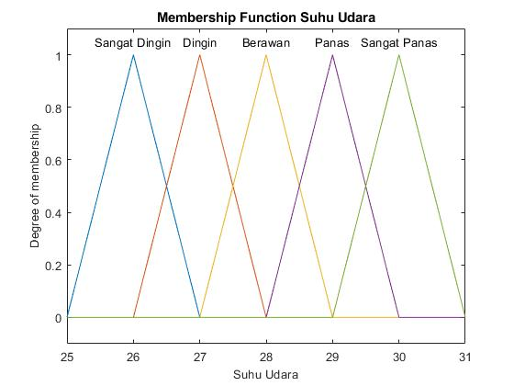

**Gambar 1.** **Fungsi Keanggotaan Pada Himpunan Fuzzy Pada Variabel $x_{1}$**

Pada variabel Suhu Udara data yang dimiliki adalah 26, 27, 28, 29 dan 30. Dengan demikian variabel curah hujan dapat dibagi menjadi 5 himpunan *Fuzzy* yaitu SANGAT DINGIN, DINGIN, BERAWAN, PANAS dan SANGAT PANAS. Fungsi keanggotaan untuk himpunan SANGAT DINGIN seperti terlihat pada Gambar 1 dan persamaan (1)

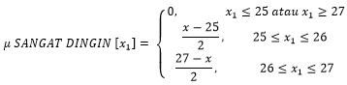

Fungsi keanggotaan untuk himpunan DINGIN seperti terlihat pada Gambar 1 dan persamaan (2)

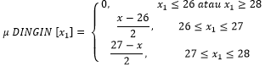

Fungsi keanggotaan untuk himpunan BERAWAN seperti terlihat pada Gambar 1 dan persamaan (3)

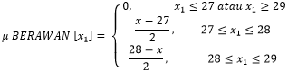

Fungsi keanggotaan untuk himpunan PANAS seperti terlihat pada Gambar 1 dan persamaan (4)

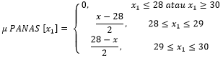

Fungsi keanggotaan untuk himpunan SANGAT PANAS seperti terlihat pada Gambar 1 dan persamaan (5)

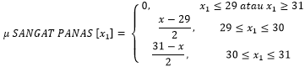

Berdasarkan dari persamaan (1) sampai (5) juga terdapat Gambar 2.

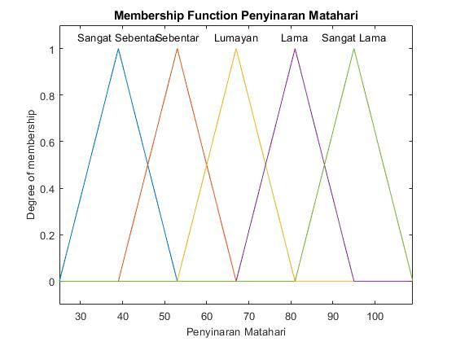

**Gambar 2.** **Fungsi Keanggotaan Pada Himpunan Fuzzy Pada Variabel $x_{2}$**

Pada variabel Penyinaran Matahari data yang dimiliki adalah 39, 53, 67, 81, dan 95. Dengan demikian variabel Penyinaran Matahari dapat dibagi menjadi 5 himpunan *Fuzzy* yaitu SANGAT SEBENTAR, SEBENTAR, LUMAYAN, LAMA dan SANGAT LAMA. Fungsi keanggotaan untuk himpunan SANGAT SEBENTAR seperti terlihat pada Gambar 2 dan persamaan (6)

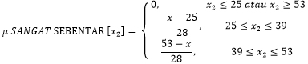

Fungsi keanggotaan untuk himpunan SEBENTAR seperti terlihat pada Gambar 2 dan persamaan (7)

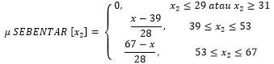

Fungsi keanggotaan untuk himpunan LUMAYAN seperti terlihat pada Gambar 2 dan persamaan (8)

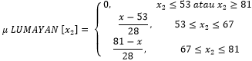

Fungsi keanggotaan untuk himpunan LAMA seperti terlihat pada Gambar 2 dan persamaan (9)

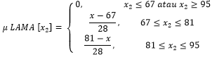

Fungsi keanggotaan untuk himpunan LAMA seperti terlihat pada Gambar 2 dan persamaan (10)

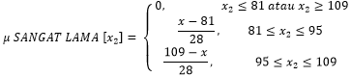

Berdasarkan dari persamaan (6) sampai (10) juga terdapat Gambar 3.

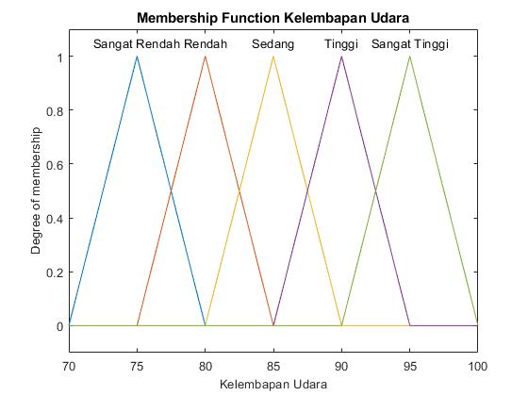

**Gambar 3.** **Fungsi Keanggotaan Pada Himpunan Fuzzy Pada Variabel $x_{2}$**

Pada variabel Kelembapan Udara data yang dimiliki adalah 75, 80, 85, 90, dan 95. Dengan demikian variabel Kelembapan Udara dapat dibagi menjadi 5 himpunan *Fuzzy* yaitu SANGAT RENDAH, RENDAH, SEDANG, TINGGI dan SANGAT SANGAT. Fungsi keanggotaan untuk himpunan SANGAT RENDAH seperti terlihat pada Gambar 3 dan persamaan (11)

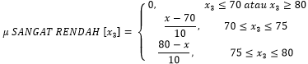

Fungsi keanggotaan untuk himpunan RENDAH seperti terlihat pada Gambar 3 dan persamaan (12)

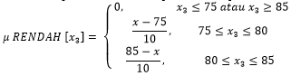

Fungsi keanggotaan untuk himpunan SEDANG seperti terlihat pada Gambar 3 dan persamaan (13)

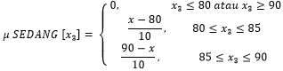

Fungsi keanggotaan untuk himpunan TINGGI seperti terlihat pada Gambar 3 dan persamaan (14)

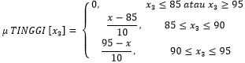

Fungsi keanggotaan untuk himpunan SANGAT TINGGI seperti terlihat pada Gambar 3 dan persamaan (15)

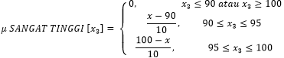

Berdasarkan dari persamaan (11) sampai (15) juga terdapat Gambar 3.

**Pembentukan Aturan Fuzzy Curah Hujan:**

Masing-masing dari 125 aturan yang membentuk aturan Fuzzy memperhitungkan semua faktor. Pendekatan Sugeno orde 0 untuk inferensi Fuzzy akan digunakan. Pendekatan ini menggunakan himpunan Fuzzy untuk mendeskripsikan anteseden dan konstanta untuk merepresentasikan hasilnya.

Berikut pedoman untuk 125:

[R1] IF Suhu Udara IS SANGAT DINGIN AND Penyinaran Matahari IS SANGAT SEBENTAR AND Kelembapan Udara IS SANGAT RENDAH

THEN Curah Hujan IS SEDANG = 180

[R2] IF Suhu Udara IS SANGAT DINGIN AND Penyinaran Matahari IS SANGAT SEBENTAR AND Kelembapan Udara IS RENDAH

THEN Curah Hujan IS SEDANG = 149

[R3] IF Suhu Udara IS SANGAT DINGIN AND Penyinaran Matahari IS SANGAT SEBENTAR AND Kelembapan Udara IS SEDANG

THEN Curah Hujan IS TINGGI = 220

**.**

**.**

**.**

**.**

**.**

[R125] IF Suhu Udara IS SANGAT PANAS AND Penyinaran Matahari IS SANGAT LAMA AND Kelembapan Udara IS SANGAT TINGGI

THEN Curah Hujan IS SANGAT RENDAH = 57

**Pegujian Curah Hujan:**

Setelah memperoleh 125 aturan *Fuzzy* di lakukan dengan pengujian untuk medapatkan nilai output.

Derajat keaggotaan tiap variabel dari input 

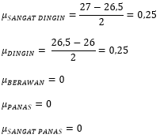

Derajat keaggotaan tiap variabel dari input 

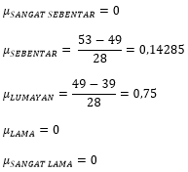

Derajat keaggotaan tiap variabel dari input 

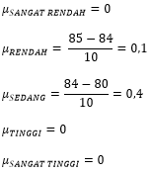

Selanjutnya setelah dilakukan perhitungan *Fuzzy* akan dilakukan pembetukan aturan *Fuzzy* sebagai berikut

[R1] IF Suhu Udara IS SANGAT DINGIN AND Penyinaran Matahari IS SANGAT SEBENTAR AND Kelembapan Udara IS SANGAT RENDAH

THEN Suhu Udara IS SEDANG

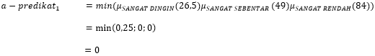

[R2] IF Suhu Udara IS SANGAT DINGIN AND Penyinaran Matahari IS SANGAT SEBENTAR AND Kelembapan Udara IS RENDAH

THEN Suhu Udara IS SEDANG

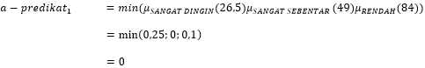

[R3] IF Suhu Udara IS SANGAT DINGIN AND Penyinaran Matahari IS SANGAT SEBENTAR AND Kelembapan Udara IS SEDANG

THEN Suhu Udara IS SEDANG

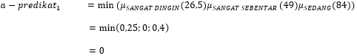

Mulai sekarang, prosedur yang sama akan digunakan dari [R4] hingga [125] untuk menentukan nilai predikat a.

Karena predikat a selalu menghasilkan nol, maka nilai defuzzifikasi yang diperoleh dari kumpulan data tertentu sesuai dengan nilai yang diperoleh secara manual atau melalui perangkat lunak Matlab.

**Hasil Prediksi Intesitas Curah Hujan Di Kabupaten Sumenep**

Perbandingan hasil real dengan hasil *Fuzzy* Tsukamoto dan *Fuzzy* Mamdani metode *Centroid, Bisektor, MOM (Mean Of Maximum), LOM (Largest Of Maximum), dan SOM (Smallest Of Maximum)* dalam prediksi Curah Hujan di Kabupaten Sumenep yang mana grafik warna biru menunjukkan data real dan grafik warna merah menunjukkan menunjukkan hasil prediksi *Fuzzy* Mamdani metode Cetroid, yang mana *Fuzzy* Mamdani metode Centroid ini sama dengan hasil *Fuzzy* Tsukamoto.

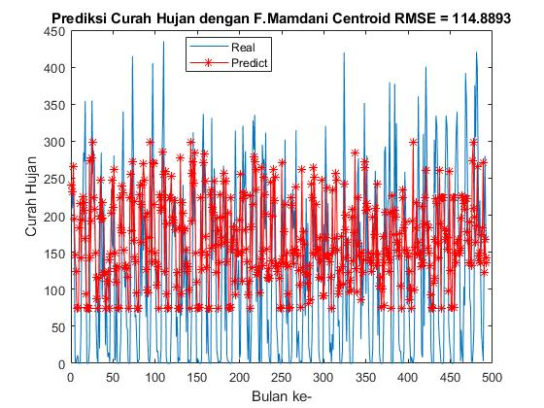

**Gambar 4.** **Hasil Prediksi Fuzzy Tsukamoto Metode Centroid**

Berdasarkan hasil grafik model *Fuzzy* Tsukamoto atau model *Fuzzy* Mamdani metode Centroid yang di peroleh terhadap nilai prediksi menghasilkan nilai MAPE *Fuzzy* Tsukamoto yaitu 59,9503 dan nilai RMSEnya yaitu 114,8893.

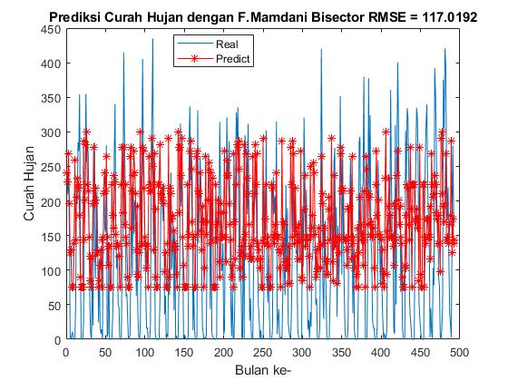

**Gambar 5.** **Hasil Prediksi Fuzzy Mamdani Metode Bisector**

Berdasarkan hasil grafik model *Fuzzy* Mamdani metode Bisector yang di peroleh terhadap nilai prediksi menghasilkan nilai MAPE yaitu 59,7829 dan nilai RMSEnya yaitu 117,0192.

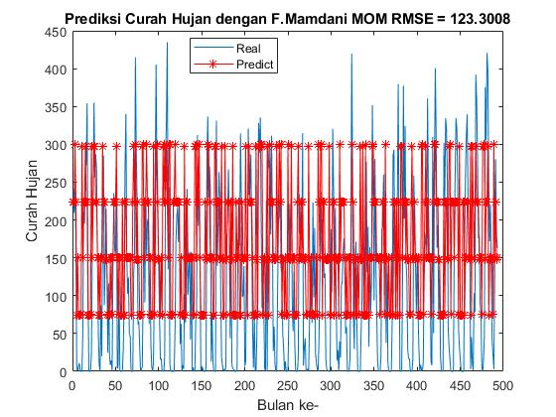

**Gambar 6.** **Hasil Prediksi Fuzzy Mamdani Metode MOM**

Berdasarkan hasil grafik model *Fuzzy* Mamdani metode MOM (Mean Of Maximum) yang di peroleh terhadap nilai prediksi menghasilkan Nilai MAPE yaitu 62,9953 dan nilai RMSEnya yaitu 123,3008.

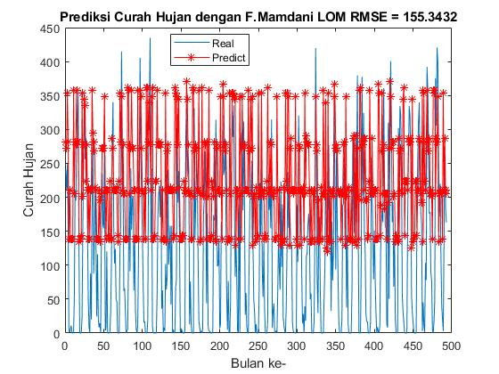

**Gambar 7.** **Hasil Prediksi Fuzzy Mamdani Metode LOM**

Berdasarkan hasil grafik model *Fuzzy* Mamdani metode LOM (Largest Of Maximum) yang di peroleh terhadap nilai prediksi menghasilkan Nilai MAPE yaitu 59,2672 dan nilai RMSEnya yaitu 155,3432.

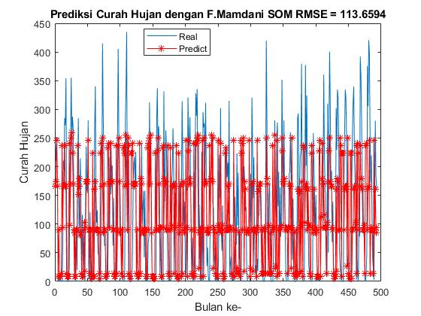

**Gambar 8.** **Hasil Prediksi Fuzzy Mamdani Metode SOM**

Berdasarkan hasil grafik model *Fuzzy* Mamdani metode SOM (Smallest Of Maximum) yang di peroleh terhadap nilai prediksi menghasilkan Nilai MAPE yaitu 157,4189 dan nilai RMSEnya yaitu 113,654.

Berdasarkan hasil prediksi Curah Hujan nilai prediksi yang dihasilkan adalah MAPE *Fuzzy* Tsukamoto yaitu 59,9503 dan nilai RMSEnya yaitu 114,8893, *Fuzzy* Mamdani metode Bisector menghasilkan nilai MAPE yaitu 59,7829 dan nilai RMSEnya yaitu 117,0192, *Fuzzy* Mamdani metode MOM (Mean Of Maximum) menghasilkan Nilai MAPE yaitu 62,9953 dan nilai RMSEnya yaitu 123,3008, LOM (Largest Of Maximum) menghasilkan Nilai MAPE yaitu 59,2672 dan nilai RMSEnya yaitu 155,3432, *Fuzzy* Mamdani metode SOM (Smallest Of Maximum) menghasilkan Nilai MAPE yaitu 157,4189 dan nilai RMSEnya yaitu 113,654 maka nilai prediksi RMSE terbaik menggunakan *Fuzzy* Mamdani Metode SOM (Smallest Of Maximum).

**Tabel 2.** **Hasil Prediksi Fuzzy Tsukamoto dan Fuzzy Mamdani**

|  |  |  |  |
| --- | --- | --- | --- |
| **Prediksi** | **METODE** | **MAPE** | **RMSE** |
| Curah Hujan | Tsukamoto | 59,9503 | 114,8893 |
| Curah Hujan | Mamdani Centroid | 59,9503 | 114,8893 |
| Curah Hujan | Mamdani Bisector | 59,7829 | 117,0192 |
| Curah Hujan | Mamdani MOM | 62,9953 | 123,3008 |
| Curah Hujan | Mamdani LOM | 59,2672 | 155,3432 |
| Curah Hujan | Mamdani SOM | 157,4189 | 113,6594 |

##### KESIMPULAN

Hasil penerapan menggunakan metode Fuzzy Tsukamoto dan Fuzzy Mamdani yaitu menghasilkan nilai RMSE sebesar 114,8893, Fuzzy Mamdani metode Bisector menghasilkan nilai RMSE sebesar 117,0192, Fuzzy Mamdani metode MOM (Mean Of Maximum) menghasilkan nilai RMSE sebesar 123,3008, LOM (Largest Of Maximum) menghasilkan nilai RMSE yaitu 155,3432, Kemudian Fuzzy Mamdani metode SOM (Smallest Of Maximum) menghasilkan nilai RMSE yaitu 113,654. Hasil perbandingan antara Fuzzy Tsukamoto dan Fuzzy Mamdani dalam memprediksi intensitas curah hujan berdasarkan nilai RMSE, Fuzzy Mamdani metode SOM (Smallest Of Maximum) merupakan metode yang terbaik karena memiliki nilai RMSE paling kecil yaitu 113,654.

## UCAPAN TERIMA KASIH

Peneliti didukung oleh kantor penelitian Universitas Islam Madura (UIM) Pamekasan, Fakultas Matematika dan Sains, Jawa Timur, Indonesia. Peneliti juga mengucapkan terima kasih kepada LPPM UIM Pamekasan atas kontribusi dan partisipasinya dalam penelitian ini..

## DAFTAR PUSTAKA

[1] Akhirina, T. Y., & Sonny, M. (2017). Fuzzy Inference System (FIS) dengan Metode Tsukamoto dan Mamdani dalam Menentukan Kelayakan Kenaikan Gaji Karyawan. *Jurnal Komtika*, 12.

[2] Anisah, S., Yulianto, T., & Faisol. (2021). Perbandingan Fuzzy Sugeno dan Fuzzy Mamdani Pada Analisis Minat Masyarakat Terhadap Produk Air Minum Dalam Kemasan Lokal dan Nasional di Madura. *Zeta-Math Journal*, 29-37.

[3] Aprianti, D., Ardhitama, A., & Fitri, Y. (2015). Interpretasi Citra Radar (Radio Detection And Ranging) Doppler BMKG (Badan Meteorologi Klimatologi And Geofisika) Pekan Baru Dalam Memprediksi Curah Hujan Di Kota Pekan Baru. *Jurnal Photon*, 29-36.

[4] Arianto, F. D., & Novianti P. (2020). Prediksi Kasus Cvid-19 Di Indonesia Menggunakan Metode Backpropagation dan Fuzzy Tsukamoto. *Jurnal Teknologi Informasi*, 120-127.

[5] Azhar, M. I., & Mahmudy, W. F. (2018). Prediksi Curah Hujan Menggunakan Metode Adaptive Neuro Fuzzy Inference System (ANFIS). *Jurnal Pengembangan Teknologi Informasi dan Ilmu Komputer*, 4932-4939.

[6] Bire Logo, J. F., Wantoro, A., & Susanto, E. R. (2020). Model Berbasis Fuzzy Dengan FIS Tsukamoto Untuk Penentuan Besaran Gaji Karyawan Pada Perusahaan Swasta. *Jurnal Teknoinfo*, 127.

[7] Febriany, N., Agustina, F., & Marwati, R. (2017). Aplikasi Metode Fuzzy Mamdani Dalam Penentuan Status Gizi Dan Kebutuhan Kalori Harian Balita Menggunakan Software Matlab. *EurekaMatika*, 87.

[8] Febriliana, F. Y., & Jatipaningrum, M. T. (2020). Sistem Inferensi Fuzzy Mamdani dan Tsukamoto Dalam Sistem Pendukung Keputusan Untuk Menentukan Volume Impor Minyak Bumi Di Indonesia. *jurnal Statistika Industri dan Komputasi*, 12.

[9] Mandey, F. N., Kolibu, S. H., & D Bobanto, M. (2017). Pemodelan Sistem Prediksi Intensitas Curah hujan di Kota Manado Dengan Menggunakan Kontrol Logika Fuzzy. *Jurnal MIPA Unsrat Online*, 19-23.

[10] Maulani, A., Pradini, S. F., Setyorini, D., & Sugeng, K. A. (2019). Rainbow connection number of $C_m corona P_n$ and $C_m korona C_n$. *Indonesian Journal of Combinatorics, 3*(2), 95-108.

[11] Mulyanto, A., & Haris, A. (2016). Penerapan Metode Fuzzy Tsukamoto Untuk Menentukan Jumlah Jam Overtime Pada Produksi Barang di PT Asahi Best Base Indonesia (ABBI) Bekasi. *Jurnal Informatika SIMANTIK* , 2.

[12] Navianti, D. R., Usadha, G. N., & Widjajati, F. A. (2012). Penerapan Fuzzy Inference System pada Prediksi Curah Hujan di Surabaya Utara. *Jurnal Sains dan Seni*, 23-28.

[13] Nugroho, K. (2016). Model Analisis Prediksi Menggunakan Metode Fuzzy Time Series. *INFOKAM*, 48.

[14] Puji Astuti, D. P., & Mashuri. (2020). Penerapan Metode Fuzzy Tsukamoto Dan Fuzzy Sugeno Dalam Penentuan Harga Jual Sepeda Motor. *UNNES Journal of Mathematics*, 75-84.

[15] Rahakbauw, D., Afriananda, A., & Patty, H. (2022). Perbandingan Logika Fuzzy Metode Sugeno dan Metode Mamdani Untuk Mendeteksi Dini Penyekit Stoke. *Pure and Applied Mathematics Journal*, 11-21.

[16] Reynaldi, Syafrizal, W., & Al Hakim, M. (2021). Analisis Perbandingan Akurasi Metode Fuzzy Tsukamoto dan Fuzzy Sugeno Dalam Prediksi Penentuan Harga Mobil Bekas. *Indonesian Journal of Mathematics and Natural Sciences*, 73-80.

[17] Selle, N., Yudistira, N., & Dewi, C. (2022). Perbandingan Prediksi Penggunaan Listrik Dengan Menggunakan Metode Long Short Term Memory (LSTM) Dan Recurrent Neural Network (RNN). *Jurnal Teknologi Informasi dan Ilmu Komputer*, 158.

[18] Suardika, K. W., Gandhiadi, G., & Ida Harini, L. P. (2018). Perbandingan Metode Tsukamoto, Metode Mamdani dan Metode Sugeno Untuk Menentukan Produksi Dupa. *E-Jurnal Matematika*, 181.

[19] Wang, Y., & Chen, Y. (2014). A Comparison of Mamdani and Sugeno Fuzzy Inference System for Traffic Flow Prediction. *Journal Of Computers*, 12-21.

[20] Yoranda, D. H., Furqon, M. T., & Data, M. (2018). Prediksi Intensitas Curah Hujan Menggunakan Metode Jaringan Saraf Tiruan Backpropagation. *Jurnal Pengembangan Teknologi Informasi dan Ilmu Komputer*, 3793-3801.

[21] Yulianto, T., Amalia, R., & Kuzairi, . (2018). Application of FKNN on Positioning of Potential Salt in Coastal South Beach of Madura. *Internationnal Conference on Mathematics*, 1-7.